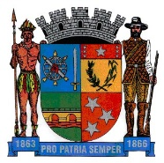
Prefeitura Municipal de Ponte Nova
SECRETARIA DE EDUCAÇÃO
Estado de Minas Gerais

ATIVIDADE DE PORTUGUÊS – 5º ANO ENSINO FUNDAMENTAL

As atividades devem ser realizadas no caderno de Português. Hoje teremos o jogo Trilha das palavras. Vai ser muito divertido. Leia as instruções abaixo para a realização do jogo. Boa sorte!!!

Jogo Trilha das palavras

Cartela da trilha ( imprimir 1 cópia)

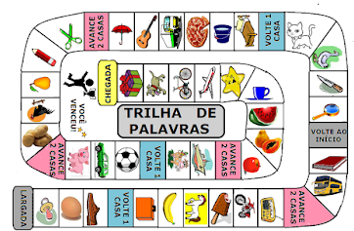

Para jogar será necessário:
- Cartela da trilha
- 1 dado
- 2 pinos (ou tampinhas)
- Cartões de palavras recortados
- Tabela para anotações das palavras
Como jogar:
Decidir quem começará o jogo.
A criança jogo o dado e se desloca com o seu pino para a casa correspondente ao número indicado no dado. Quando chegar na casa, deverá falar o nome da figura e procurar a ficha com a palavra indicada. Ao encontrar, recolhe a ficha para si. Depois passará a vez para o colega. O jogo prossegue até chegar ao final da trilha quando as crianças juntam as suas fichas para separar de acordo com as categorias da tabela de anotações (alimentos, animais, objetos e transportes). Logo após as separações, copiar as palavras nas colunas correspondentes.

Imprimir 2 cópias

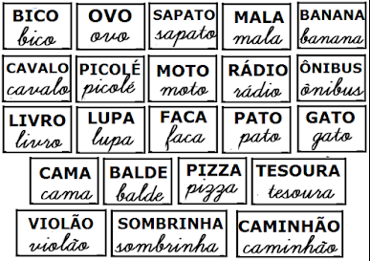

Imprimir 2 cópias
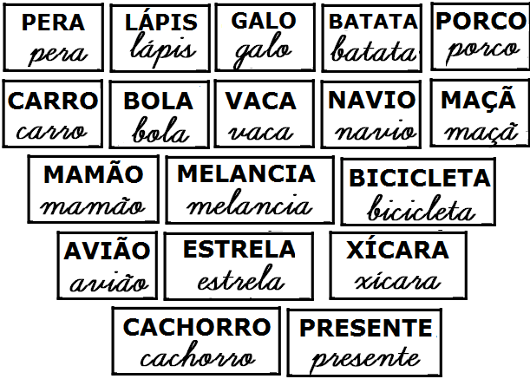

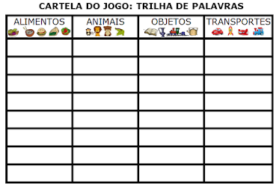
Imprimir 1 cópia para cada participante

2_ Você sabe como surgiu o Dia das Crianças no Brasil? Vamos lá!!
Assista ao vídeo no youtube abaixo e descubra:

Acesse o Link: https://www.youtube.com/watch?v=OMbZsQ85SLs

No amor de uma criança tem tanta canção pra nascer, carinho e confian-
ça, vontade e razão de viver.

